Especificación de Casos de Uso

Mediconnect360
Fecha: [dd/mm/aaa]

Tabla de contenido

Historial de Versiones 2
Información del Proyecto 3
Aprobaciones 3
Resumen Ejecutivo 3
Diagrama de Casos de Uso 4
Descripción de Actores 5
[Nombre de Actor 1] 6
Especificación de Casos de Uso 6
[Nombre de Caso de Uso Nro. 1] 7

Historial de Versiones
Fecha | Versión | Autor | Organización | Descripción

Información del Proyecto
Empresa / Organización
Proyecto | Mediconnect360.
Fecha de preparación
Cliente
Patrocinador principal | Duoc Uc
Gerente / Líder de Proyecto | Marcelo Pardo.
Gerente / Líder de Desarrollo de Software | Benjamín Barrientos – Marcelo Pardo.

Aprobaciones
Nombre y Apellido | Cargo | Departamento u Organización | Fecha | Firma
Benjamín Barrientos | Programador.
Marcelo Pardo | Programador / Analista QA.

Resumen Ejecutivo
El presente proyecto propone el desarrollo de un sitio web hospitalario innovador que busca optimizar la gestión de citas médicas e informes administrativos mediante la integración de procesos automatizados. Esta plataforma está diseñada para mejorar la experiencia de los usuarios, la eficiencia operativa y la accesibilidad de los servicios de salud, proporcionando soluciones digitales avanzadas para la interacción entre pacientes, médicos y administradores.

Diagrama de Casos de Uso
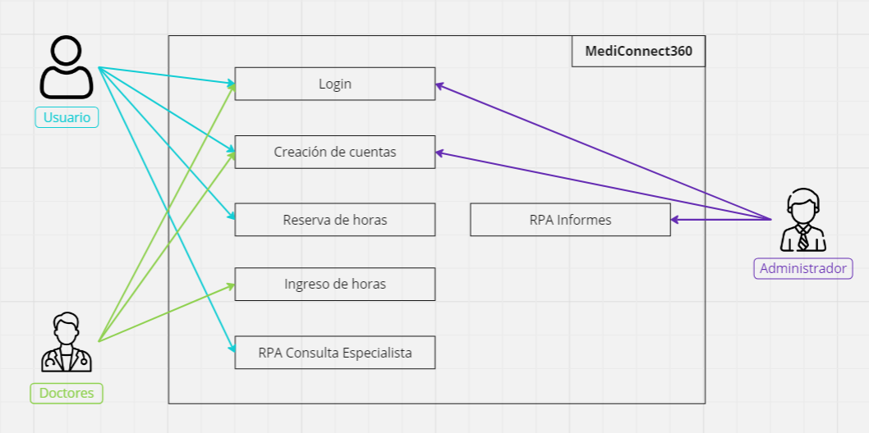

Descripción de Actores

Usuario Administrador
Actor | Administrador | Identificador: Administrador
Descripción | Usuario encargado de gestionar los accesos y permisos dentro del sistema hospitalario, asegurando el correcto funcionamiento y seguridad del sitio web.
Características | Tiene acceso completo al sistema.  Puede modificar permisos de usuarios.  Gestiona cuentas de médicos y pacientes.
Relación | Interactúa directamente con los módulos de gestión de usuarios y configuración del sistema, así como con las funcionalidades de generación de informes.
Referencias | Casos de Uso: Gestión de permisos, Creación y edición de usuarios.  Diagramas: Secuencia y clases relacionadas con la administración de cuentas.

Atributos
Nombre | Descripción | Tipo
Correo | Correo electrónico del usuario | Varchar (150)
Nombre | Nombre del usuario | Varchar (100)
Apellido | Apellido del usuario | Varchar (100)
Rut | Rut del usuario | Varchar (12)
Telefono | Número telefónico del usuario. | int
idTipoCuenta | Tipo de cuenta del usuario. | int

Comentarios
El administrador es un actor crítico, ya que asegura la configuración correcta del sistema y el control de accesos.

Usuario Médico
Actor | Médico | Identificador: Empleado.
Descripción | Profesional de salud que utiliza la plataforma para gestionar su disponibilidad y atender a pacientes.
Características | Puede definir y editar su agenda médica.  Accede a un listado de citas agendadas.  Consulta los datos de los pacientes relacionados con sus citas.
Relación | Interactúa con los módulos de gestión de agendas y consultas médicas.
Referencias | Casos de Uso: Configuración de agenda, Consulta de citas.  Diagramas: Diagramas de secuencia para edición de agenda.

Atributos
Nombre | Descripción | Tipo
Correo | Correo electrónico del usuario | Varchar (150)
Nombre | Nombre del usuario | Varchar (100)
Apellido | Apellido del usuario | Varchar (100)
Rut | Rut del usuario | Varchar (12)
Telefono | Número telefónico del usuario. | int
idTipoCuenta | Tipo de cuenta del usuario. | int
idEspecialidad |  | int

Comentarios
Este actor permite la personalización de horarios, lo que mejora la organización y calidad del servicio médico.

Usuario Paciente
Actor | Paciente | Identificador: Usuario
Descripción | Usuario que utiliza el sistema para agendar citas médicas y consultar información relevante sobre sus consultas.
Características | Puede registrarse y acceder a su perfil personal.  Tiene la opción de agendar citas de forma manual o automática.  Accede a la información de sus citas programadas.
Relación | Interactúa con los módulos de registro, inicio de sesión y agendamiento de citas.
Referencias | Casos de Uso: Registro de usuario, Agendamiento de citas.  Diagramas: Diagramas de secuencia de registro y agendamiento.

Atributos
Nombre | Descripción | Tipo
Correo | Correo electrónico del usuario | Varchar (150)
Nombre | Nombre del usuario | Varchar (100)
Apellido | Apellido del usuario | Varchar (100)
Rut | Rut del usuario | Varchar (12)
Telefono | Número telefónico del usuario. | int
idTipoCuenta | Tipo de cuenta del usuario. | int

Comentarios
El administrador es un actor crítico, ya que asegura la configuración correcta del sistema y el control de accesos.

Especificación de Casos de Uso

Registro de paciente
Caso de Uso | Registro de paciente. | Identificador:  C01
Actores | Paciente.  Sistema.
Tipo | Caso de uso primario.
Referencias | Requisitos: Validación de datos, Almacenamiento en base de datos, Confirmación del registro.  Casos de Uso Relacionados: Inicio de sesión, Actualización de perfil.
Precondición | El paciente no debe estar registrado previamente.
Postcondición | El sistema registra al paciente en la base de datos con un perfil activo y listo para iniciar sesión.  El sistema notifica al paciente mediante correo electrónico o mensaje de confirmación.
Descripción | Este caso de uso permite a un nuevo paciente registrarse en el sistema proporcionando información personal básica y credenciales de acceso.
Resumen | El paciente completa un formulario de registro con su información personal y crea una cuenta en el sistema.

Curso Normal

Nro. | Ejecutor | Paso o Actividad
1 | Paciente | El paciente accede a la página principal del sistema y selecciona "Registrarse".
2 | Sistema | El sistema presenta un formulario de registro con los campos requeridos (nombre, email, contraseña, teléfono, etc.).
3 | Paciente | El paciente completa todos los campos y confirma su información.
4 | Sistema | El sistema valida los datos ingresados (formato, duplicados, etc.).
5 | Sistema | Si los datos son válidos, el sistema registra al paciente en la base de datos.
6 | Sistema | El sistema envía un mensaje de confirmación al correo del paciente indicando que el registro fue exitoso.

Cursos Alternos

Nro. | Descripción de acciones alternas
4.1 | Si los datos ingresados no son válidos (p. ej., email en formato incorrecto), el sistema muestra un mensaje de error y solicita corregir los datos.
5.1 | Si el email ya está registrado, el sistema informa al paciente y solicita iniciar sesión o recuperar la contraseña.

Edición de horas médicas
Caso de Uso | Edición de horas médicas | Identificador:  C02
Actores | Médico  Sistema
Tipo | Caso de uso primario.
Referencias | Requisitos: Registro de horarios, Validación de conflictos, Actualización en tiempo real.  Casos de Uso Relacionados: Gestión de citas, Visualización de agenda.
Precondición | El médico debe estar registrado e iniciado sesión en el sistema.
Postcondición | El sistema actualiza la agenda del médico con los horarios definidos o modificados.  Las horas disponibles se muestran automáticamente a los pacientes en la plataforma.
Descripción | Este caso de uso permite al médico gestionar su agenda añadiendo, modificando o eliminando horarios disponibles para la atención de pacientes.
Resumen | El médico define o ajusta los horarios de atención en su perfil para garantizar una correcta asignación de citas.

Curso Normal

Nro. | Ejecutor | Paso o Actividad
1 | Médico | El médico inicia sesión en el sistema.
2 | Médico | El médico accede a la sección "Configuración de Horarios".
3 | Sistema | El sistema muestra la agenda actual del médico.
4 | Médico | El médico selecciona una acción: agregar, modificar o eliminar horarios.
5 | Médico | El médico define los días y horas disponibles, y confirma los cambios.
6 | Sistema | El sistema valida los datos ingresados (conflictos de horarios, formato, etc.).
7 | Sistema | El sistema actualiza la agenda del médico y guarda los cambios en la base de datos.

Cursos Alternos

Nro. | Descripción de acciones alternas
6.1 | Si el horario ingresado entra en conflicto con una cita ya agendada, el sistema muestra una advertencia e impide guardar los cambios hasta que se resuelva.
7.1 | Si ocurre un fallo al guardar los cambios, el sistema informa al médico y solicita intentar nuevamente

Agenda de hora
Caso de Uso | Agenda de hora médica | Identificador:  C01
Actores | Paciente.  Sistema Automatizado de Agendamiento.  Médico.
Tipo | Caso de uso primario.
Referencias | Requisitos: Registro de pacientes, Gestión de horarios médicos, Notificaciones automáticas.  Casos de Uso Relacionados: Registro de pacientes, Configuración de agenda médica.
Precondición | El paciente debe estar registrado e iniciado sesión en el sistema.  El médico debe haber configurado previamente su agenda con horarios disponibles.
Postcondición | El sistema registra la cita médica en la base de datos y envía una notificación al paciente y al médico.  Se actualizan los horarios disponibles del médico.
Descripción | Este caso de uso permite al paciente agendar una cita médica seleccionando un horario disponible de forma manual o utilizando el sistema automatizado para encontrar la mejor opción según la disponibilidad del médico y las preferencias del paciente.
Resumen | El paciente selecciona un médico y una fecha, visualiza los horarios disponibles y agenda una cita. En caso de utilizar el sistema automatizado, el proceso sugiere horarios basados en la disponibilidad y las preferencias ingresadas por el usuario.

Curso Normal

Nro. | Ejecutor | Paso o Actividad
1 | Paciente | El paciente inicia sesión en el sistema.
2 | Paciente | El paciente accede a la sección "Agendar Cita".
3 | Sistema | El sistema muestra un listado de médicos disponibles junto con sus horarios.
4 | Paciente | El paciente selecciona un médico y una fecha.
5 | Sistema | El sistema presenta los horarios disponibles para la fecha seleccionada.
6 | Paciente | El paciente elige un horario y confirma la cita.
7 | Sistema | El sistema registra la cita y envía notificaciones al paciente y al médico.

Cursos Alternos

Nro. | Descripción de acciones alternas
4.1 | Si no hay horarios disponibles para el médico seleccionado, el sistema sugiere otros médicos o fechas.
6.1 | Si el paciente utiliza el proceso automatizado, el sistema sugiere directamente los mejores horarios disponibles.
7.1 | En caso de fallos en el registro, el sistema muestra un mensaje de error y solicita intentar nuevamente.

